**Тема:** «Письмове віднімання двозначних чисел з переходом через розряд. Рішення задач на два дії »

**Мета:** сформувати вміння письмового віднімання двозначних чисел з переходом через розряд. продовжити формувати вміння розв'язувати текстові задачі; удосконалювати навички усного рахунку; розвивати комунікативні навички (коректно викладати свою думку, аргументувати свою позицію, поважати думку партнера) створювати умови для згуртованості дитячого колективу; виховувати доброзичливі відносини між учнями, виховувати необхідні навчальні якості: посидючість, дисциплінованість, узгодженість при роботі в парі.

Хід уроку:

**I. Організаційний момент.**

- Візьміть один одного за руки і відчуйте тепло рук ваших товаришів, подумки подаруйте один одному добрі слова. Вам знадобиться їхня підтримка і допомога. Сьогодні у нас на уроці присутні дуже важливі гості, давайте з ними привітаємося і подаруємо їм свої посмішки.

**II. Актуалізація знань і фіксації труднощі в діяльності**

- Сьогодні на уроці ми закріпимо вміння вирішувати приклади і завдання і звичайно ж попрацюємо над новим матеріалом. Практично на кожному уроці до нас приходять герої різних казок, давайте згадаємо, хто у нас був в гостях?

- Діти, вам цікаво дізнатися, хто ж з нами буде працювати сьогодні? (Відповіді дітей) - Ну тоді слухайте уважно загадку.

-Правильно. Це бджола. А ви знаєте, де живуть бджоли? (В вулику)

- А ось і вулик. Сьогодні ми допоможемо бджілок дістатися додому. Сьогодні на уроці нам потрібна згуртованість, доброта, допомога один одному і звичайно ж ваші знання. Ви знаєте, що бджоли великі трудівниці, вони трудяться весь день і працювати їм не лінь. І звичайно ж, вони сьогодні попрацювали і підготували для вас багато цікавих завдань. Чи готові довести, що ви теж трудяжечкі? - Виконавши кожне завдання, бджілка відправляється в вулик.

**1.Перевірка домашнього завдання**

- Першою бджілці Жужу дуже цікаво, яке домашнє завдання ви виконували?

-Але, поки ми його перевіримо, бджола Жужу підготувала індивідуальні картки, і нажжужала, щоб їх виконали кілька учнів

**2. Завдання для індивідуального опитування**

**картка 1**

1.Реші письмово

334 + 415 362+ 237

425+ 241 617+ 282

2. Завдання

Лялька коштує 42 грн, а ведмедик - в 6 разів дешевше. Скільки грошей заплатили за всю покупку?

**картка 2**

1. Виконай письмово

343+ 516 372+ 327

435+ 341 547+ 341

2.Задача

- Ілона має 50 грн, а Діма на 150 грн більше. На скільки гривень більше у Діми ніж у Ілони?

**3. Фронтальна робота**

К нам прилетіла наступна бджола Жажа, і їй дуже цікаво над якою темою ми працювали на уроках математики? - Дуже добре, молодці. - І звичайно ж завдання від бджоли Жажа. Назвіть наступне, попереднє число - 57,90,34,72,96,67,28,15

- Знайдіть помилки і виправте їх. 540- 500 = 140 420- 410 = 20 350- 150 = 150 960- (100- 160) = 700 670-10-10 = 600 800- 100- 200 = 500 - Які ви молодці. Летимо далі?

**4. Математичний диктант**

- Дуже добре, давайте відкриємо наші зошити. для вас математичний диктант:

● Знайдіть суму чисел 350 і 150

● Знайдіть різницю чисел 800 і 300

● Наскільки 900, більше 200

● Наскільки 350 менше, ніж 650

● Зменшуване 870, від'ємник 420. Знайдіть різницю

● Число 870 зменшити на 60

● Число 480 збільшити на 110

(500,500, 700, 300, 450, 810, 590)

- Молодці! Ви сьогодні дуже уважні.

**III. Виявлення причин утруднення і постановка навчальної проблеми**

- Хлопці, вам цікаво, хто буде далі зустрічатися на нашому шляху?

**1. Хвилинка каліграфії**

-Познакомьтесь - це бджола на ім'я Же- Же. Виконаємо її завдання?

- Це буде каліграфічний хвилинка.

Взяли ручки правильно, спинки підрівняне і послухайте уважно, що потрібно зробити.

- Продовжіть ряд чисел до 500: 375, 380, 385 ... ..

- Дайте характеристику числу 25.

- Чим відрізняється однозначне число від двозначного? (Відповіді дітей)

**2. Підготовча робота.**

- Давайте згадаємо, на минулих уроках математики. Ми з вами знайомилися з письмовим складанням двозначних і тризначних чисел. Давайте згадаємо алгоритм додавання чисел в стовпчик.

Наприклад: 348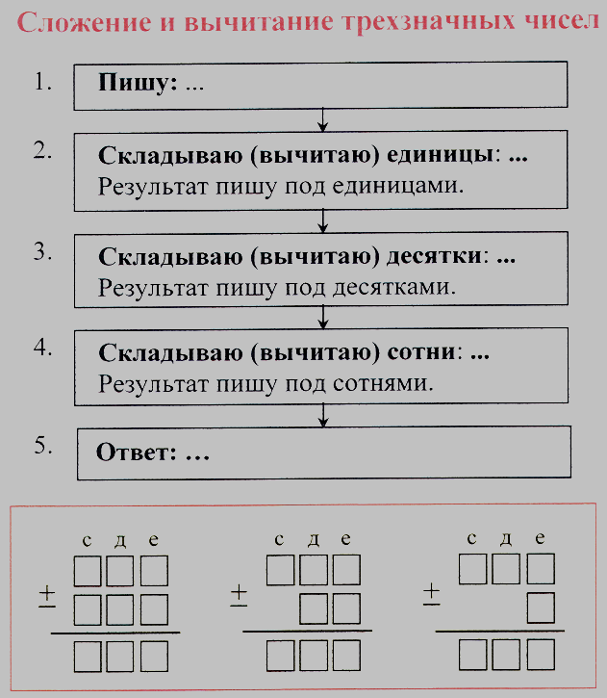

225

573

- Числа тут записані в стовпчик: одиниці під одиницями, десятки під десятками. Складаємо спочатку одиниці, до 8 + 5, буде 13. 13- це 1 дес. І 3 од .; 3 од. пишемо під одиницями, а десятки додаємо до десятків. 4 дес + 2 дес., Бедет 6 дес. І ще 1 дес. , Буде 7 десятків. Цифру 7 запишемо під десятками, додаємо сотні 3 з + 2с = 5 сотень. отримали відповідь 573

Давайте вирішимо кілька прикладів, застосовуючи даний алгоритм.

+343 +350 +435

415 233 542

758 583 977

-Додавання «стовпчиком» називають .... (Письмовим додаванням.)

- Молодці, ви згадали те, що ми вчили на минулому уроці. І звичайно ж допомогли дістатися наступній бджілці Жо- Жо до вулика.

**3. Робота з підручником**

**4. Гімнастика для очей**

**5. Пояснення нового матеріалу**

- Віднімання двозначних чисел можна також виконувати письмово. Знайдемо різницю чисел 82 і 35. Запишемо числа в стовпчик.

-82

35

47

- Від двох одиниць не можна відняти 5 одиниць, беремо 1 дес. 8 дес .; 1 дес та 2 од. - це 12. Від числа 12 відняти 5 буде 7. Запишемо цифру 7 на місці одиниць. Від 7 дес. відняти 3 дес., буде 4 дес. Запишемо цифру 4 на місці десятків. Отримали число 47.

**6. Первинне закріплення.**

- Прочитайте пояснення письмового віднімання з підручника (№ 616)

- Виконання обчислень з коментуванням (№ 617) (Одні учень біля дошки)

**IV. Физкультминутка**

**V. Застосування отриманих знань і умінь**

**1. Робота над задачєю**

Далі нам належить виконати непросте завдання Жим - Жим: вирішити задачу.

**До привалу -?**

**Після привалу - 10 км, на 6 км менше ніж до привалу. 4 км.час**

Рішення

-Скільки кілометрів туристи пройшли після привалу? (10 км)

-Відомо, скільки кілометрів пройшли туристи до привалу? (Ні. Відомо тільки, що після привалу вони пройшли 10 км, це на 6 км менше, ніж до привалу)

-Про що питається в задачі?

- Відомо, що туристи після привалу пройшли 10 км і це на 6 км менше, ніж до привалу. Про що з такими даними ми можемо дізнатися? (Скільки км пройшли туристи до привалу?)

-Яким дією? (Дією додавання)  
- Якщо до привалу туристи пройшли 16 км і кожних 4 км вони проходили за 1 годину, то маючи такі дані, про що ми можемо дізнатися? (Скільки годин пройшли туристи до привалу.)

- Яким дією? (Поділу)

1) 10 + 6 = 16 (км) - пройшли туристи до привалу

2) 16: 4 = 4 (ч)

Відповідь: Туристи йшли до привалу 4 години

**2. Робота в парі**

- Ви все правильно зробили, вирішили задачу. Наші бджоли не перестають нас дивувати своїми завданнями. І бджілка Жмо- Жмо дуже хотіла, щоб ви попрацювали в парі зі своїм сусідом.

- Виконавши завдання № 620, потрібно підібрати такі значення букв, щоб нерівності були правильними.

Не забуваємо правила роботи в парах..

**VI. рефлексія**

-Втомилися? Давайте оцінимо свою роботу, у вас в папках лежать контур бджілки. Передайте свій настрій на цьому малюнку. Якщо вам все сподобалося, то намалюйте усмішку, а якщо вам було нудно і важко щось сумне обличчя. І розфарбуйте бджілку

**VI. Підсумок уроку**